NÁZEV ŠKOLY:
SPECIÁLNÍ ZÁKLADNÍ ŠKOLA A MATEŘSKÁ ŠKOLA VARNSDORF
AUTOR: MGR. JINDRA BENEŠOVÁ, 2012 – 12 – 25
NÁZEV: VY_12_INOVACE_27_PRVOUKA
TÉMA: Povolání – sada č. 3
ČÍSLO PROJEKTU: CZ.1.07/1.4.00/21.0640

Anotace | Dvanáct sad pracovních listů je určeno pro žáky 1. až 3. ročníku a postupně rozšiřuje téma – Povolání.  Texty, hry, doplňování, otázky, rozhovory, ... jsou určeny k rozvoji čtenářské a informační gramotnosti.  Pracovní listy slouží k partnerské výuce v hodinách prvouky.
Autor | Mgr. Jindra Benešová
Očekávaný výstup | - žák umí pojmenovat nejběžnější povolání a pracovní činnosti, umí k danému povolání přiřadit obrázek
Speciální vzdělávací potřeby | žádné
Klíčová slova | listonoš, číšník, zedník, dřevorubec, zahradník, zvěrolékař, malíř pokojů, kominík, kuchař, švadlena, výpravčí, lékař, zdravotní sestra, fotograf, řezník, uklízečka, kadeřník, učitelka
Druh učebního materiálu | Pracovní listy v sadách od 1 – 12
Druh interaktivity | Partnerská výuka (učitel, žák, spolužák, obsah)
Cílová skupina | Žák
Stupeň a typ vzdělávání | Základní vzdělávání – první stupeň – první období
Typická věková skupina | 6 – 9 let
Jazyk | Čeština
Použité zdroje | Text je čerpán z: Hádanky v prvouce – Mgr. Jana Palanská  JV Print, 2001, Nový Bydžov, 1. vydání  Velká obrázková knížka pro malé děti – M.Lukešová, B.Říha  Albatros 1986, 3. vydání 13-848-86 14/36  Doprovodné obrázky – vlastní materiál

SADA Č.3 – PRÁCE S ŘÍKANKAMI

1. Žáci se učí správnému přednesu, zadáváme doprovodné otázky a úkoly
2. Žák si vybere jednu říkanku a naučí se ji správně intonovat (neučí se zpaměti)
3. Přiřaď říkanku ke vhodnému obrázku:
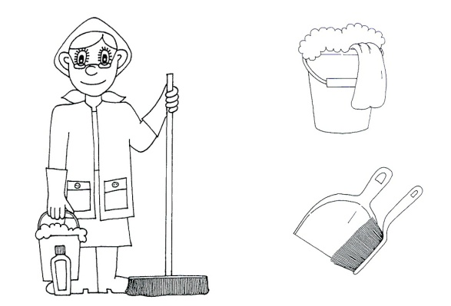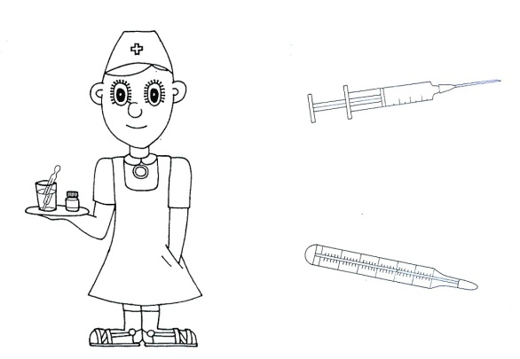
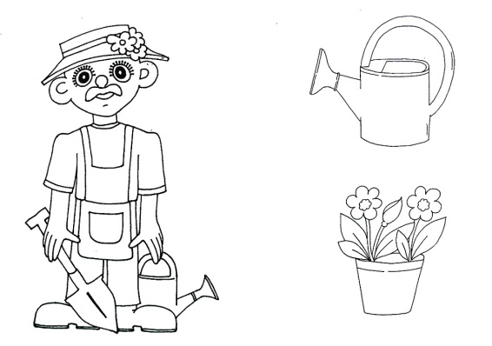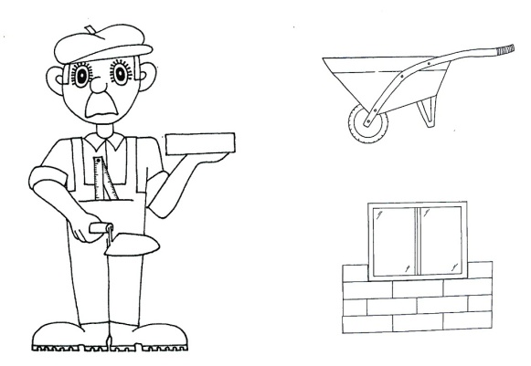
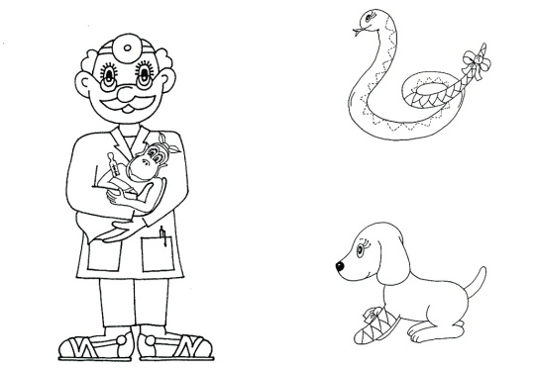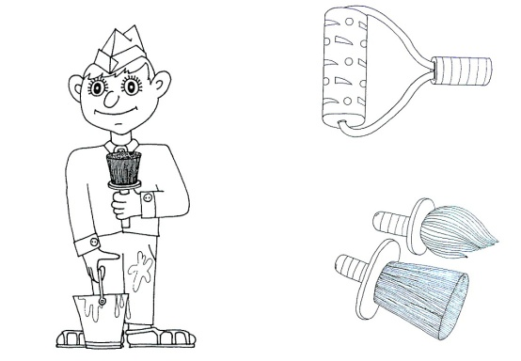
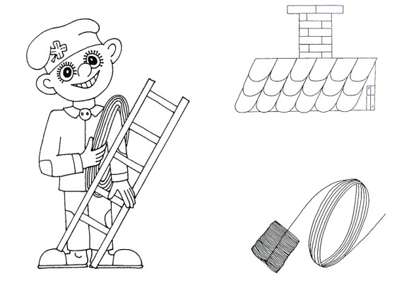
4. Na volný papír nakresli, čím bys chtěl/a být
UKLÍZEČKA  Kdo umyje naše schody,  když přijdeme z nepohody?  Kdo nám chodbu vyleští?  Má nás ráda – „naštěstí“. | ZDRAVOTNÍ SESTRA  V ordinaci pomáhá  i injekci někdy dá,  a když při ní nepláčem,  obrázek si odnesem.
ZAHRADNÍK  Na poli má zeleninu,  na záhonech ředkvičky,  ve skleníku raný salát,  rajčata a papričky. | ZEDNÍK  Stavím z cihel domeček,  bydlí v něm teď dědeček.  Postavím i školku vaši,  dovedný jsem, viďte braši!
ZAHRADNÍK  Mamince mé nesu z lásky  ze zahrádky sedmikrásky.  Kropím, kropím kytičky,  voda teče z konvičky. | ZVĚROLÉKAŘ  Zrcátko mám pro opičky,  pro pejsky i pro kočičky.  A nemocné zvířátko  uzdravím vám zakrátko.
ZDRAVOTNÍ SESTRA  Pan doktor mě potřebuje,  když pro děti ordinuje. | ZEDNÍK  Cement, vápno, písek, cihly,  hádej, kdo je tvrdý chlap,  z jehož rukou roste štíhlý  vysokánský mrakodrap?
KOMINÍK  Hází ježka do komína,  aby z bytu prchla zima.  Aby dobře táhla pec  na buchty či mazanec. | MALÍŘ POKOJŮ  Stojí malíř na žebříku  po pokoji krásně tančí  namíchal si ve kbelíku  mandarinky s pomeranči.

